|  |  |  |  |  |  |
| --- | --- | --- | --- | --- | --- |
| **План**  **работы с неблагополучными семьями в МКОУ «Акайталинская СОШ»**  **на 2020 -2021 учебный год**  ***Целью работы является профилактика семейного неблагополучия; повышение правовой культуры родителей для усиления их ответственности и формирования сознательного отношения к воспитанию детей; оказание психолого-педагогической и педагогической помощи родителям и учащимся (индивидуальные беседы); терапия семейных отношений; улучшение микроклимата в семье*** | | | | | |
|  | **Дата** | **Мероприятия** | **Ответственный** | **Форма проведения** |  |
| **сентябрь** | **Выявление неблагополучных**  **семей.**  **Составление списков детей из неблагополучных семей.** | **Классные**  **руководители, социальный педагог** | **Посещение на**  **дому, обследование жилищно- бытовых условий** |
| **октябрь** | **Организация профилактической** | **Классные** | **Выступление на** |
| **работы с подростками и** | **руководители,** | **педсовете, ШМО** |
| **неблагополучными семьями** | **социальный** | **классных** |
| **педагог** | **руководителей** |
| **ноябрь** | **Организация досуга учащихся в**  **каникулярное время** | **Классные**  **руководители** | **Поездки,**  **пришкольная площадка, спортивные секции, кружки** |
| **декабрь** | **Планирование новогодних и**  **каникулярных мероприятий с детьми из неблагополучных семей** | **Классные**  **руководители, соц. педагог** | **план работы на**  **каникулы** |
| **январь** | **Консультация для родителей:**  **«Обязанности и права родителей по воспитанию детей».** | **Классные руководители** | **Родительские собрания** |
| **февраль** | **Внеклассные воспитательные**  **мероприятия, посвященные Дню защитника Отечества** | **Классные**  **руководители, социальный педагог** | **Внеклассные**  **мероприятия** |
| **март** | **Внеклассные воспитательные**  **мероприятия, посвященные Международному женскому Дню** | **Классные**  **руководители, социальный педагог** | **Внеклассные**  **мероприятия** |
| **апрель** | **Организация посещения Дней**  **открытых дверей** | **Социальный**  **педагог** | **Профессиональное**  **самоопределение** |
| **май** | **Организация летней занятости**  **детей** | **Зам. директора**  **по ВР, социальный педагог** | **Организация**  **досуга** |
| **в**  **течение года** | **Своевременное информирование**  **КДН, ОДН при выявлении фактов жестокого обращения с детьми, нахождения несовершеннолетних**  **в социально-опасном положении.** | **Классные**  **руководители, социальный педагог, педагог- психолог, зам.**  **директора по ВР** |  |
| **в** | **Индивидуальная** | **Социальный** | **Индивидуальные** |



|  |  |  |  |
| --- | --- | --- | --- |
| **течение**  **года** | **консультативная/разъяснительная**  **работа с детьми, семьями. Помощь в разрешении конфликтных ситуаций.** | **педагог,**  **педагог- психолог** | **консультации** |

Социальный педагог: Губаханова М. А.

**Информация о проделанной работе**

***«Это невозможно!» - сказала Причина.***



***«Это безрассудство!» - заметил Опыт.***

***«Это бесполезно!» - отрезала Гордость.***

***«Попробуй…» - шепнула Мечта***

Традиционно главным в воспитании ребѐнка является семья. То, что ребѐнок приобретает в семье, он проносит через всю жизнь. Важность семьи обуславливается тем, что большую часть времени ребѐнок проводит именно в ней и по длительности своего воздействия на личность ребѐнка с семьѐй ничто сравниться не может.

Именно в семье закладываются основы личности ребѐнка. Именно ребѐнка мы называем «зеркало семьи». И когда ему предстоит выйти в общество, он уже более чем наполовину сформирован как личность.

Семья - особого рода коллектив, который играет в воспитании основную, долговременную и важную роль. В семье ребѐнок получает первый жизненный опыт, делает выводы о том, как вести себя в различных жизненных ситуациях. Но не стоит забывать, что семья может выступать в качестве как положительного, так и отрицательного фактора воспитания. Положительное воздействие на личность ребѐнка состоит в том, что его окружают именно любящие его люди, которым он действительно дорог. А с другой стороны никакой объект воспитания не нанесѐт столько вреда, сколько та же семья.

В последнее время много факторов влияет на неблагополучие семей. Проявляется настойчивая тенденция снижения роли семьи в воспитании и развитии детей, обеспечении их нравственного и физического здоровья. Это усугубляется распространением преступности, алкоголизма, наркомании, сиротства при живых родителях.

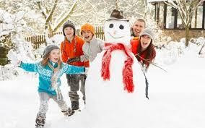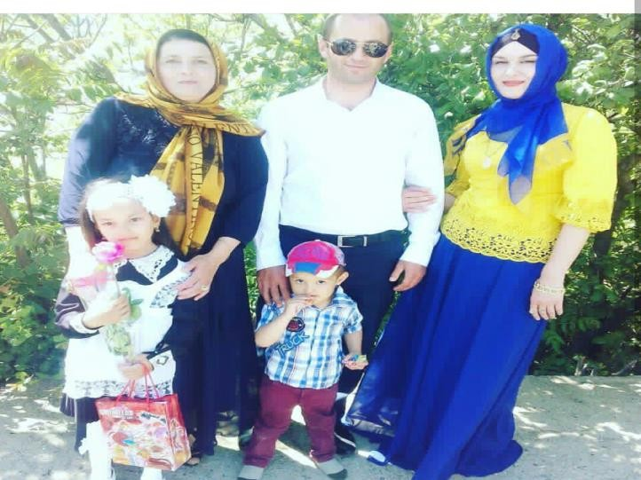

**МКОУ «Акайталинская СОШ» проводится работа триединства: учитель - ученик – родитель, целью которой является профилактика неблагополучия, укрепления института семьи, возрождение семейный традиций, укрепление внутрисемейных связей, установление контакта, налаживание доверительных отношений, положительных основ для сотрудничества (беседы, микроклимат в семье), посещение на дому, знакомство с родителями, ближайшим окружением.**

Методическая работа с родителями о том, как наладить микроклимат в семье. Проводятся беседы, направленные на формирование позитивных установок на ЗОЖ,

отработку навыков уверенного поведения и умения противостоять давлению в обществе.Взаимодействие с учителями предметниками.Формирование семейных ценностей.

Эти тенденции не коснулись семей в селе Акайтала, здесь нет неблагополучных семей, следовательно, нет и детей из неблагополучных семей. Нет семей, где бы один из родителей пил, не работал, не обеспечивал семью. Все дети очень любимы родителями, они полны заботой о своих детях.

